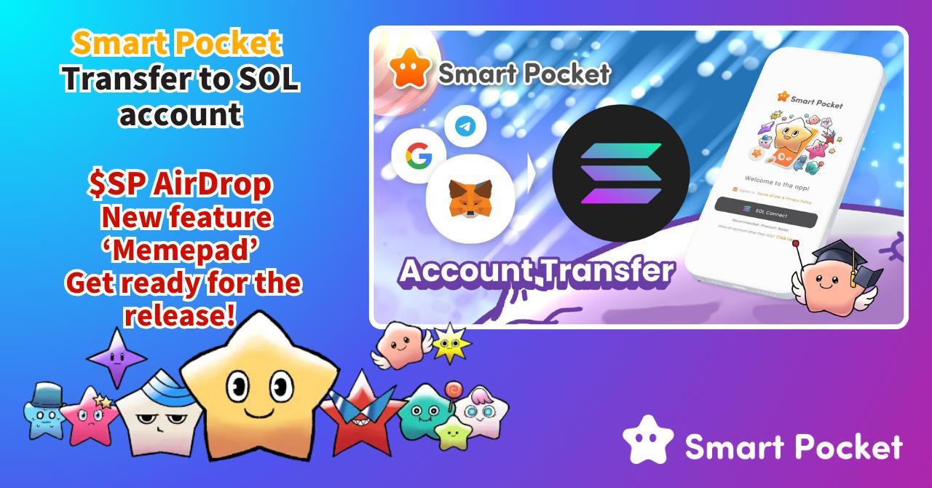

**Silakan Migrasikan Akun Anda ke SOL Wallet untuk Aplikasi 'SmartPocket'!**

# Pengumuman Penting

Kami memiliki pengumuman penting untuk semua orang!  
  
Sebagai persiapan untuk peluncuran "Smart Pocket MemePad" yang akan datang serta AirDrop yang sangat dinantikan, akun login untuk aplikasi akan disatukan menggunakan akun dompet SOL. Mohon migrasikan akun Google, Telegram, atau MetaMask Anda ke dompet SOL.

Artikel ini menyediakan panduan langkah demi langkah secara rinci dengan gambar untuk membantu Anda melakukan migrasi akun dengan lancar!  
https://x.com/smapocke/status/1932390060588196255  
  
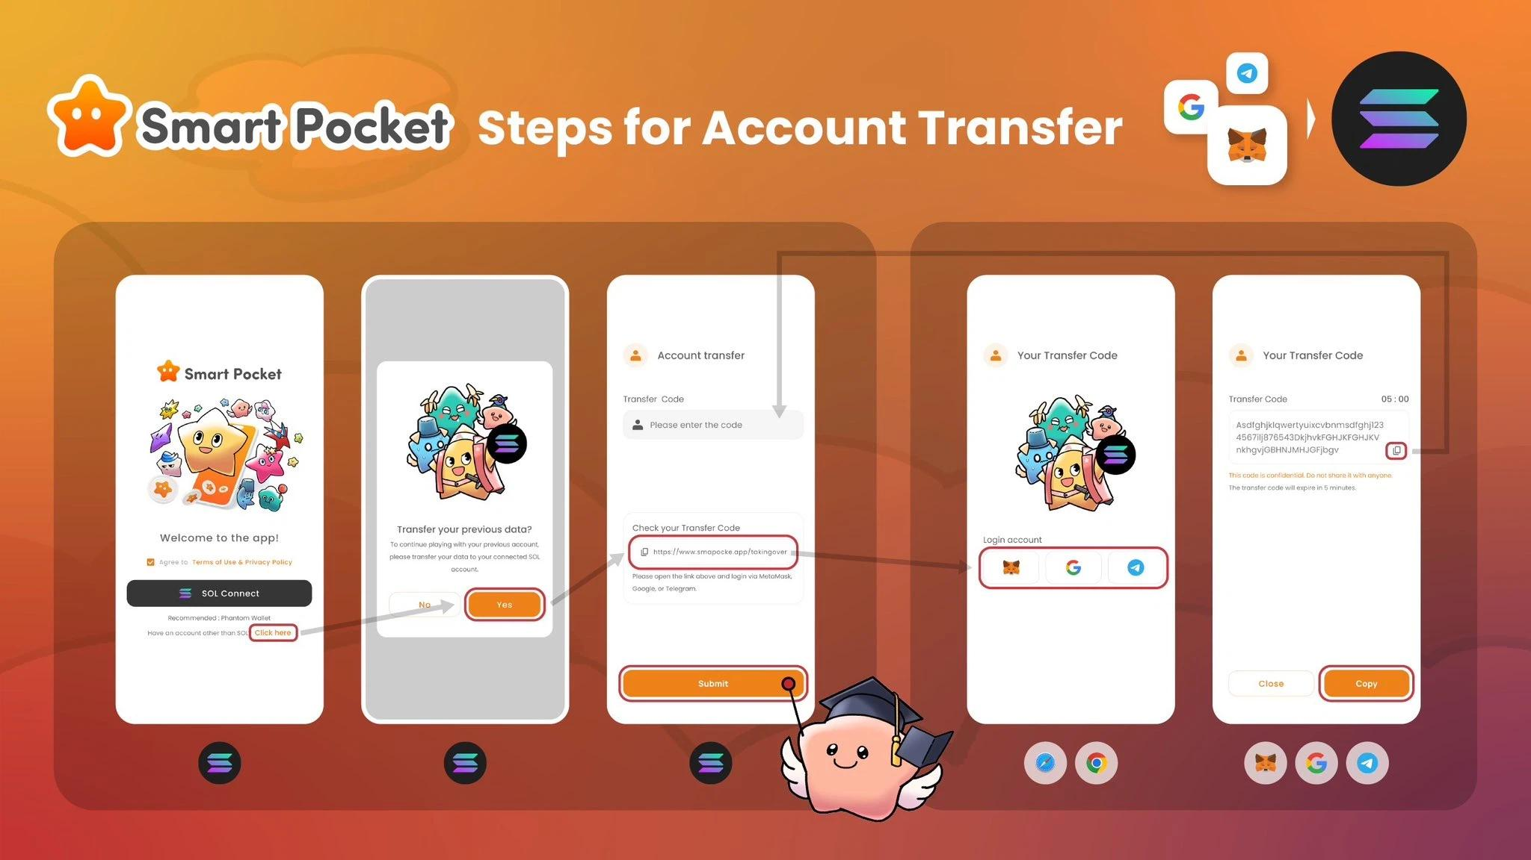

# Daftar Isi

* Mengapa Perlu Migrasi ke Akun Dompet SOL?
* Cara Migrasi ke Akun Dompet SOL
* Migrasi dari Google dan Telegram (dengan gambar)
* Catatan Penting
* Migrasi dari MetaMask (dengan gambar)
* Catatan Penting
* Cara Login Setelah Migrasi Akun SOL
* Menambahkan Akun di dalam Phantom Wallet (dengan gambar)
* Ringkasan

# Mengapa Perlu Migrasi ke Akun Dompet SOL?

## Pesan dari Pendiri 1

Untuk memungkinkan akses yang lancar ke berbagai fitur. Kami ingin mendistribusikan AirDrop ke seluruh dunia dan terus mengembangkan Smart Pocket bersama komunitas. Banyak fitur baru yang menarik akan hadir di pembaruan mendatang.

## Pesan dari Pendiri 2

Gelembung NFT diciptakan oleh para pembuat NFT. Sekarang, para pembuat token sedang memicu gelembung Memepad. Seiring pergeseran tren dari ETH ke SOL, biaya gas yang tinggi tidak lagi menjadi hambatan, memungkinkan semua orang untuk berpartisipasi. Ini adalah awal dari babak terakhir mata uang kripto.

Migrasi ke akun dompet SOL wajib dilakukan untuk terus menikmati Smart Pocket. Setelah migrasi selesai, semua poin, item yang diperoleh, dan peringkat Anda akan tetap tersimpan.

Kami menghargai kerja sama Anda.

# Cara Migrasi ke Akun Dompet SOL

Anda perlu menghubungkan alamat SOL Anda dengan akun Google, Telegram, atau MetaMask. Karena langkah migrasi MetaMask sedikit berbeda, akan dijelaskan secara terpisah.

*Jika Anda belum memiliki dompet SOL, mohon buat terlebih dahulu (disarankan menggunakan Phantom Wallet). Panduan pembuatan tersedia di sini:  
https://note.com/japan_dao/n/n1e51a2eb7ed2

# Migrasi dari Google dan Telegram (dengan gambar)

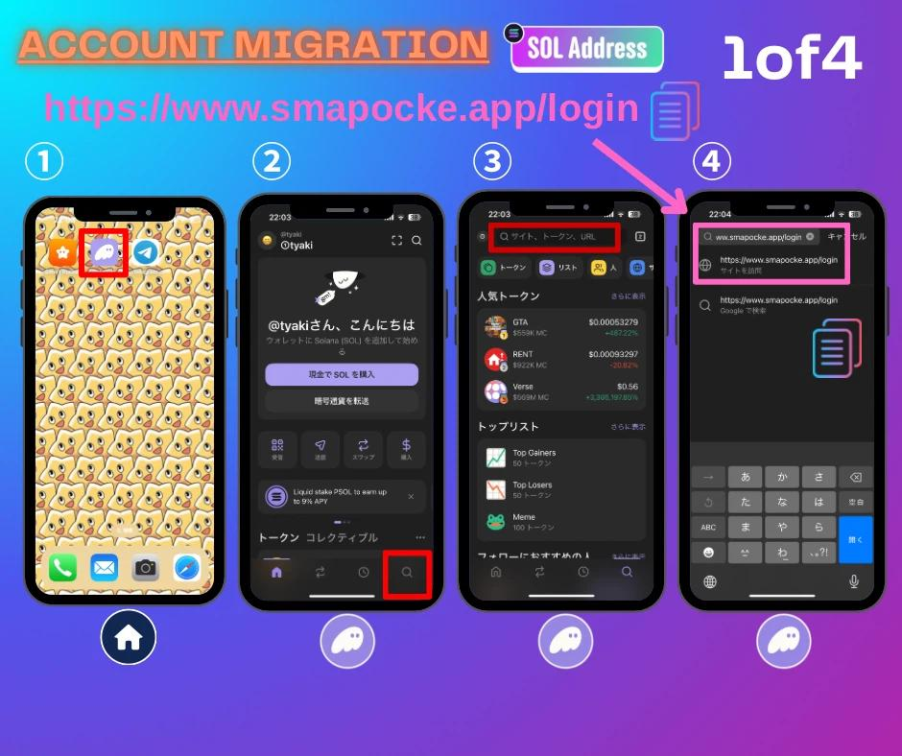

1. Dari layar beranda smartphone, pilih Phantom wallet.

2. Ketuk ikon pencarian di kanan bawah Phantom wallet.

3. Ketuk kolom pencarian di bagian atas.

4. Tempel tautan login SmartPocket di kolom input dan ketuk situs yang muncul (https://www.smapocke.app/login).  
  
*Pastikan tautan benar untuk menghindari pembuatan akun baru secara tidak sengaja. Pastikan tautannya smapocke.app/login.

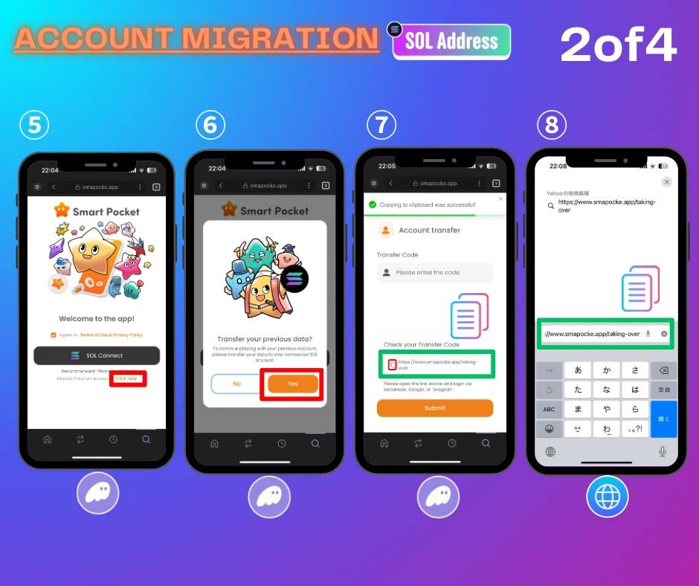

5. Ketuk 'Click here'.

6. Ketuk 'Yes'.

7. Ketuk ikon salin pada 'Check your Transfer Code' untuk menyalin tautan migrasi.

8. Buka browser web (Safari, Chrome, dll.), tempel tautan, lalu login (tautan Check your Transfer Code: https://www.smapocke.app/taking-over).

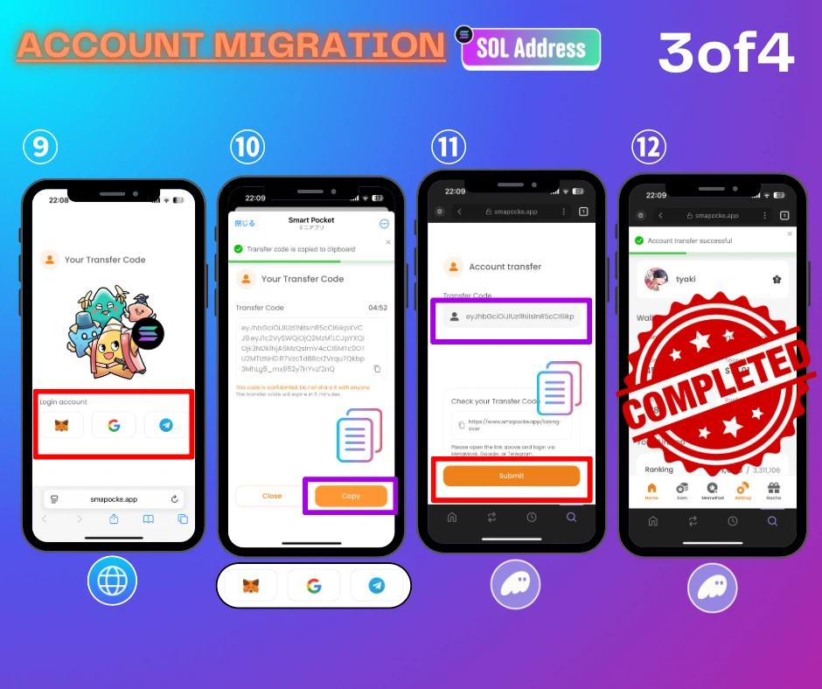

9. Pilih akun yang ingin dimigrasikan dari tiga logo (untuk MetaMask, lihat bagian selanjutnya).

10. Ketuk ikon salin untuk menyalin Transfer Code.

11. Kembali ke aplikasi Phantom wallet, tempel Transfer Code, lalu ketuk 'Submit'.

12. Migrasi akun selesai.

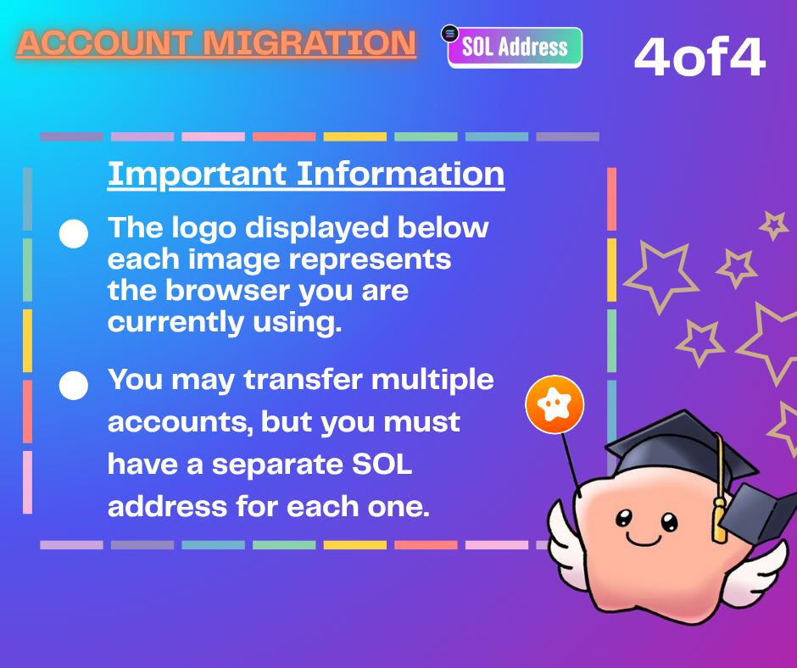

# Catatan Penting

* Jika Anda memiliki beberapa akun, semuanya dapat dimigrasikan, tetapi dibutuhkan jumlah akun SOL yang sama.
* Isi tiap akun (item, peringkat, dll.) tidak akan digabungkan ke dalam satu akun SOL.
* Anda dapat menambahkan akun tambahan di dalam Phantom wallet untuk memigrasikan banyak akun. Langkah-langkahnya akan dijelaskan nanti dengan gambar.
* Jika Anda tidak bisa mendapatkan poin setelah migrasi, coba perbarui aplikasi Phantom Wallet ke versi terbaru.

# Migrasi dari MetaMask (dengan gambar)

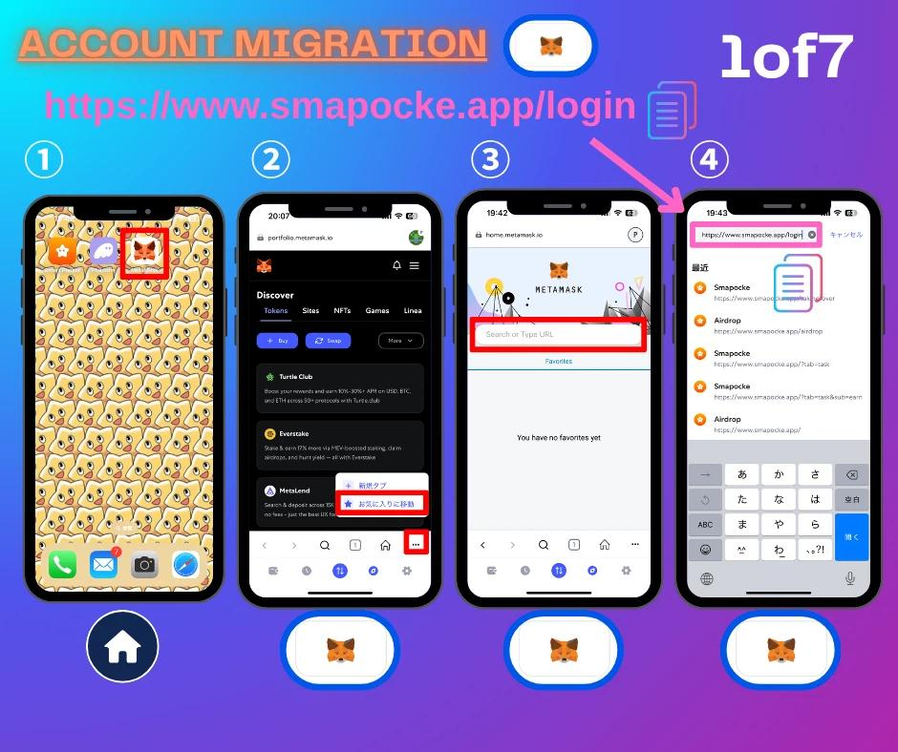

1. Dari layar beranda smartphone, pilih MetaMask.

2. Ketuk kotak merah untuk masuk ke kolom pencarian.

3. Ketuk kolom pencarian di bagian atas.

4. Tempel tautan login SmartPocket di kolom input dan ketuk situs yang muncul (https://www.smapocke.app/login).  
  
*Pastikan tautan benar untuk menghindari pembuatan akun baru secara tidak sengaja. Pastikan tautannya smapocke.app/login.

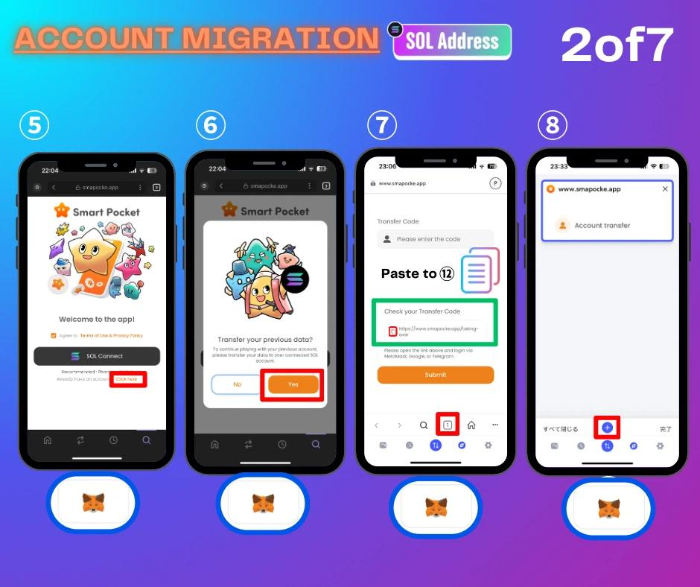

5. Ketuk 'Click here'.

6. Ketuk 'Yes'.

7. Ketuk ikon salin pada 'Check your Transfer Code', lalu ketuk kotak merah di bawah.

8. Ketuk kotak merah untuk membuka browser lain.

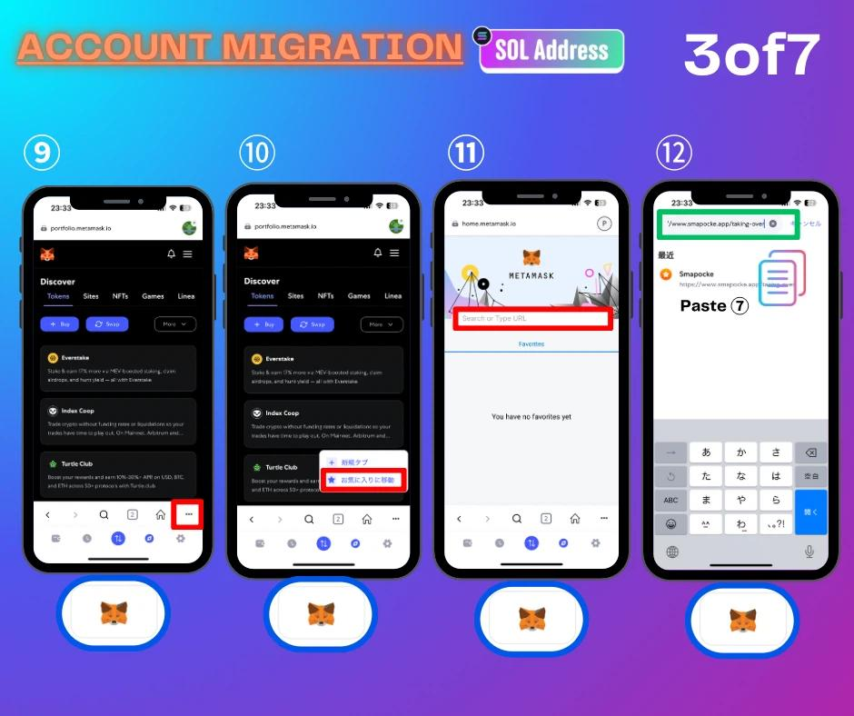

9. Ketuk kotak merah.

10. Ketuk lagi kotak merah untuk masuk ke kolom pencarian.

11. Ketuk kolom pencarian di bagian atas.

12. Tempel tautan yang disalin pada langkah 7, lalu login (tautan Check your Transfer Code: https://www.smapocke.app/taking-over).

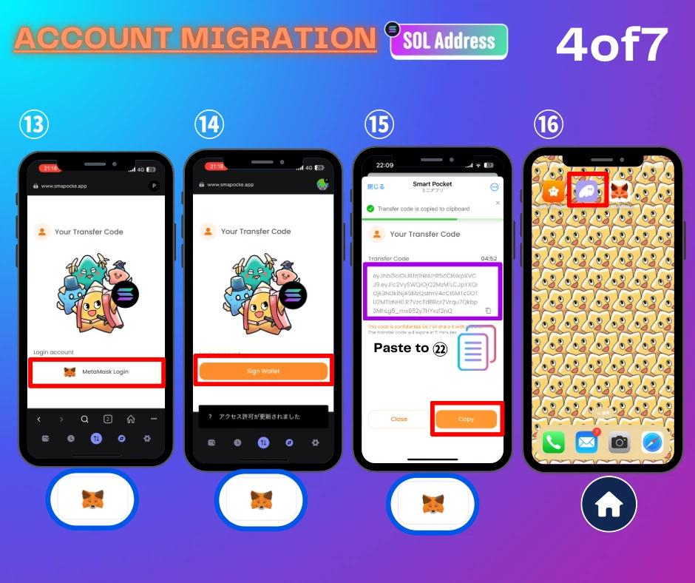

13. Ketuk logo MetaMask.

14. Ketuk 'Sign Wallet'.

15. Ketuk ikon salin untuk menyalin Transfer Code.

16. Kembali ke layar beranda smartphone dan buka Phantom wallet.

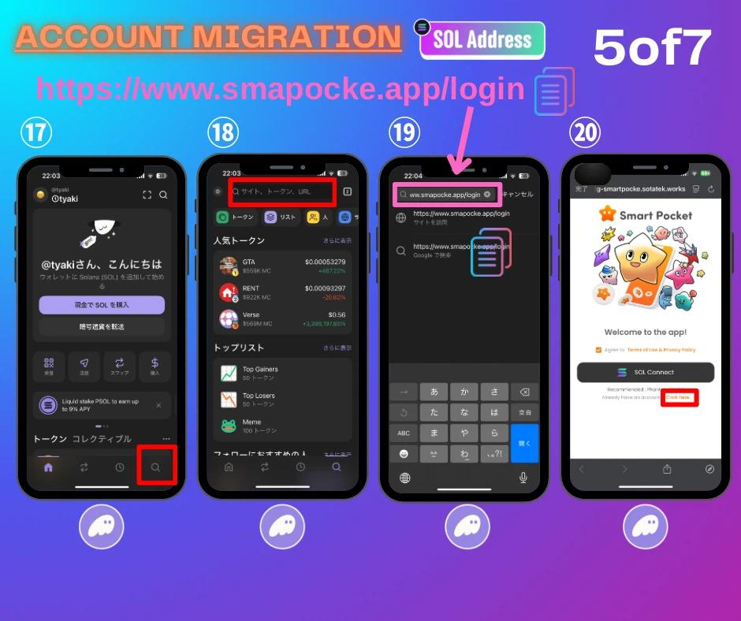

17. Ketuk kotak merah untuk masuk ke kolom pencarian.

18. Ketuk kolom pencarian di bagian atas.

19. Tempel tautan login SmartPocket lalu ketuk situs yang muncul.

20. Ketuk 'Click here'.

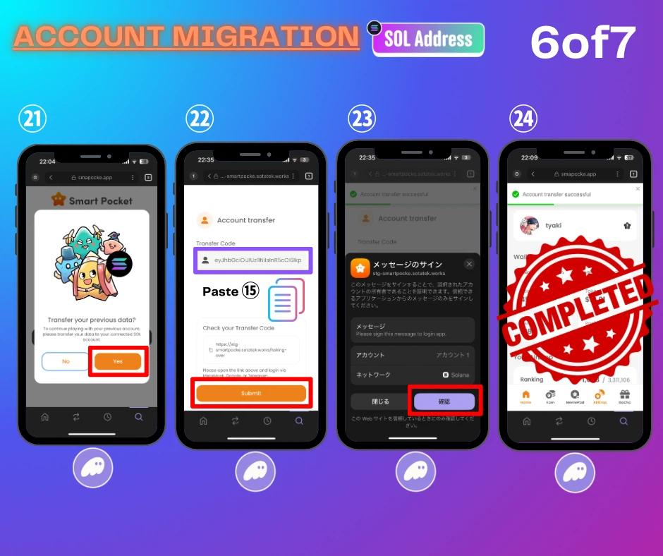

21. Ketuk 'Yes'.

22. Tempel Transfer Code yang disalin pada langkah 15 lalu ketuk 'Submit'.

23. Periksa detailnya lalu ketuk kotak merah.

24. Migrasi akun selesai.

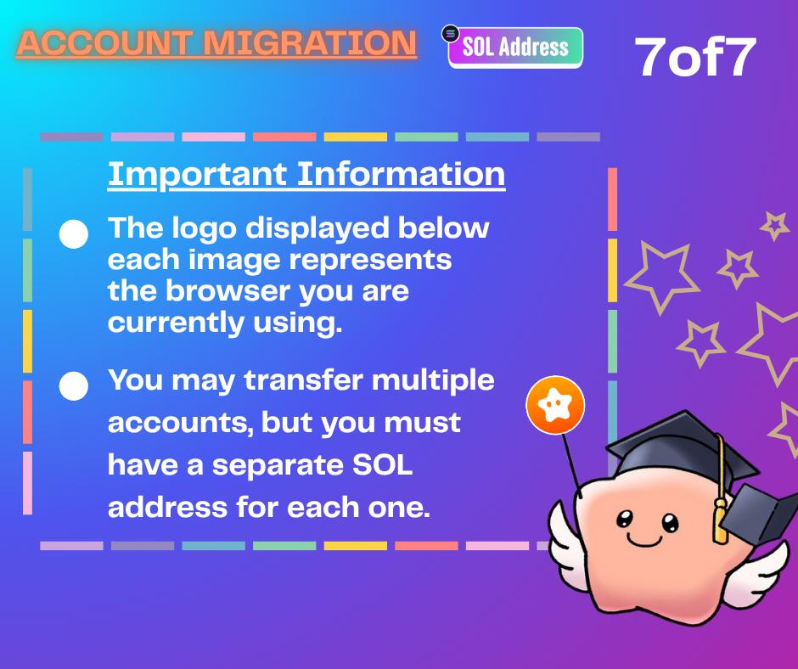

# Catatan Penting

* Jika Anda memiliki beberapa akun, semuanya dapat dimigrasikan, tetapi dibutuhkan jumlah akun SOL yang sama.
* Isi tiap akun (item, peringkat, dll.) tidak akan digabungkan ke dalam satu akun SOL.
* Anda dapat menambahkan akun tambahan di dalam Phantom wallet untuk memigrasikan banyak akun. Langkah-langkahnya akan dijelaskan nanti dengan gambar.
* Jika Anda tidak bisa mendapatkan poin setelah migrasi, coba perbarui aplikasi Phantom Wallet ke versi terbaru.

# Cara Login Setelah Migrasi Akun SOL

*Disarankan menggunakan browser Phantom wallet  
  
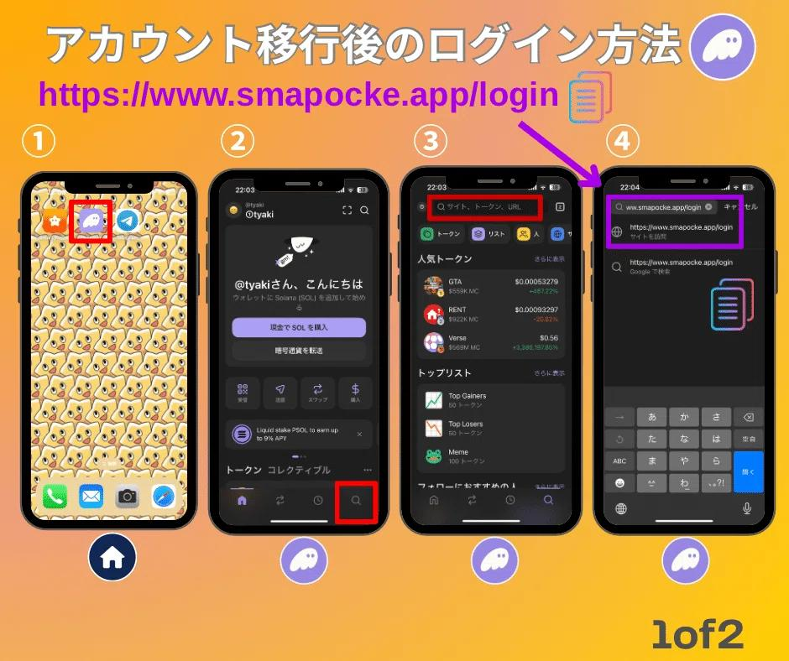

1. Dari layar beranda smartphone, pilih Phantom wallet.

2. Ketuk ikon pencarian di kanan bawah Phantom wallet.

3. Ketuk kolom pencarian di bagian atas.

4. Tempel tautan login SmartPocket dan ketuk situs yang muncul (https://www.smapocke.app/login).

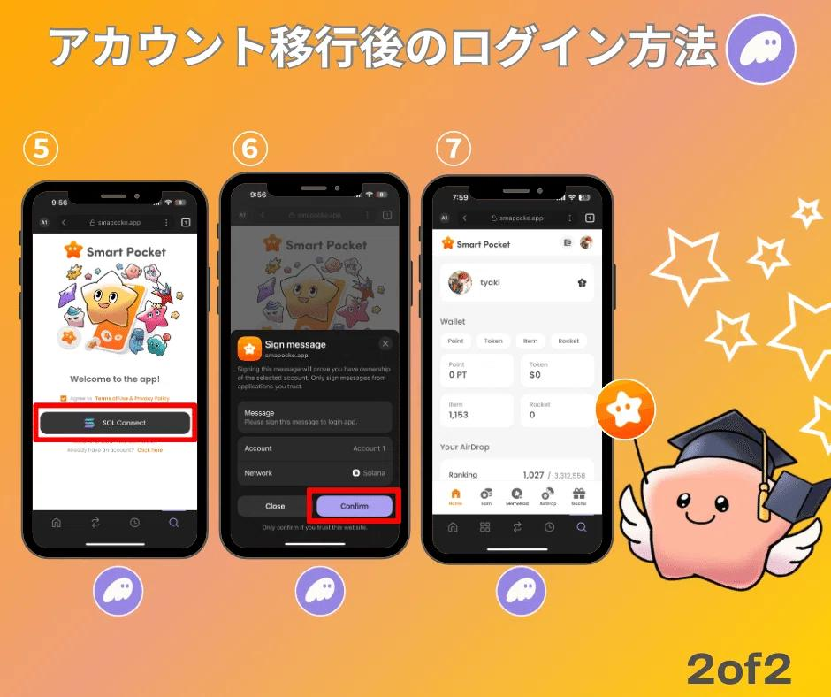

5. Ketuk 'SOL Connect'.

6. Periksa detail lalu ketuk kotak merah.

7. Koneksi selesai.

*Anda dapat membuat bookmark pada tiga titik di sebelah kolom pencarian di langkah 5 untuk melewati langkah 4 berikutnya.  
*Untuk beberapa akun, Anda dapat beralih akun SOL di dalam Phantom wallet.

# Menambahkan Akun di dalam Phantom Wallet (dengan gambar)

Menambahkan akun di dalam Phantom wallet sangat mudah!  
  
Jika Anda berencana memigrasikan banyak akun tetapi kekurangan alamat, metode ini sangat membantu.

Silakan lihat gambar berikut untuk langkah-langkahnya.  
  
Juga bacalah artikel "Cara Membuat Phantom Wallet" untuk perhatian mengenai frasa pemulihan.

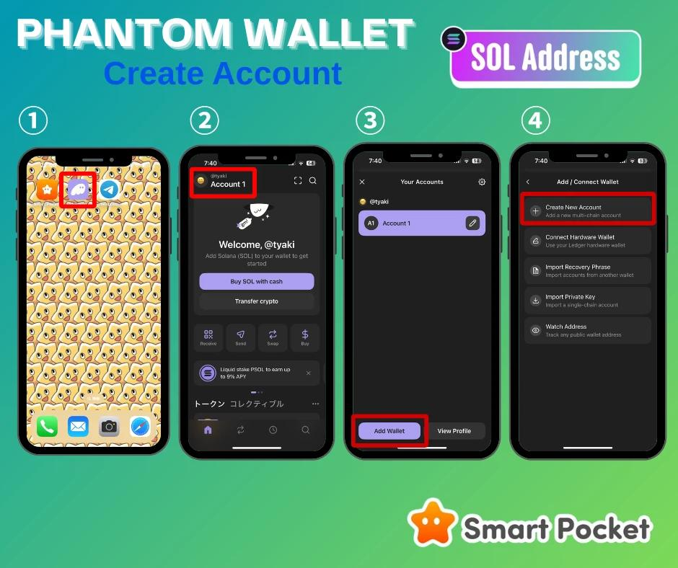  
  
  
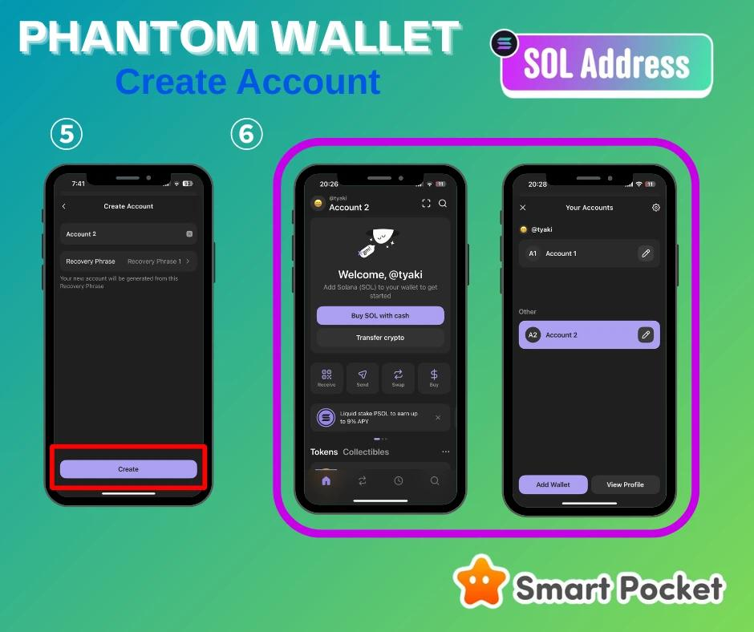

# Ringkasan

Dengan peluncuran fitur baru "Smart Pocket MemePad" dan AirDrop token yang akan datang, migrasi ke akun dompet SOL merupakan langkah penting dalam evolusi layanan.  
  
Meskipun terlihat rumit, semua orang dapat melakukannya dengan bantuan gambar.

Jika terjadi masalah, ada tim pendukung dalam berbagai bahasa di Discord yang siap membantu.

Mari kita bersama-sama melangkah ke masa depan yang cerah!!

📢 Dapatkan informasi terbaru di saluran berikut:  
  
Smart Pocket Resmi X: https://x.com/smapocke  
Situs Resmi Smart Pocket: https://smapocke.com/  
Smart Pocket Discord Resmi: https://discord.com/invite/smartpocket